罗山县开展道路交通安全和运输执法领域专项执法检查

为调研我县道路交通安全和运输执法领域突出问题专项整治工作推进情况，全面整治道路交通安全和运输执法领域中存在的顽瘴痼疾，进一步提升道路安全和运输执法领域依法行政水平。8月10日，县专项整治领导小组联合县交通局、县交警大队深入产业聚集区督导专项整治工作开展情况。
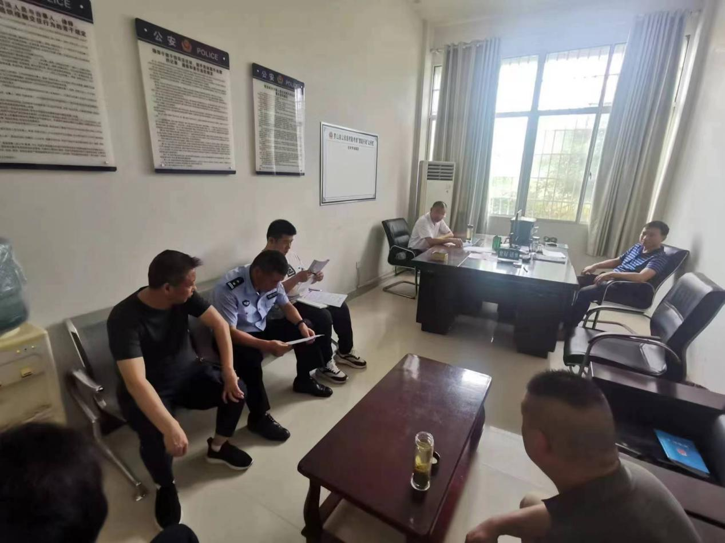
县专项整治领导小组通过实地观察、听取汇报、座谈交流等方式，详细了解产业聚集区管委会就专项整治工作的安排部署、宣传氛围营造、线索办理、自查自纠等环节工作开展情况。同时，就7月21日反馈罗山县易店石材园区道路安全问题，一一进行整改验收。
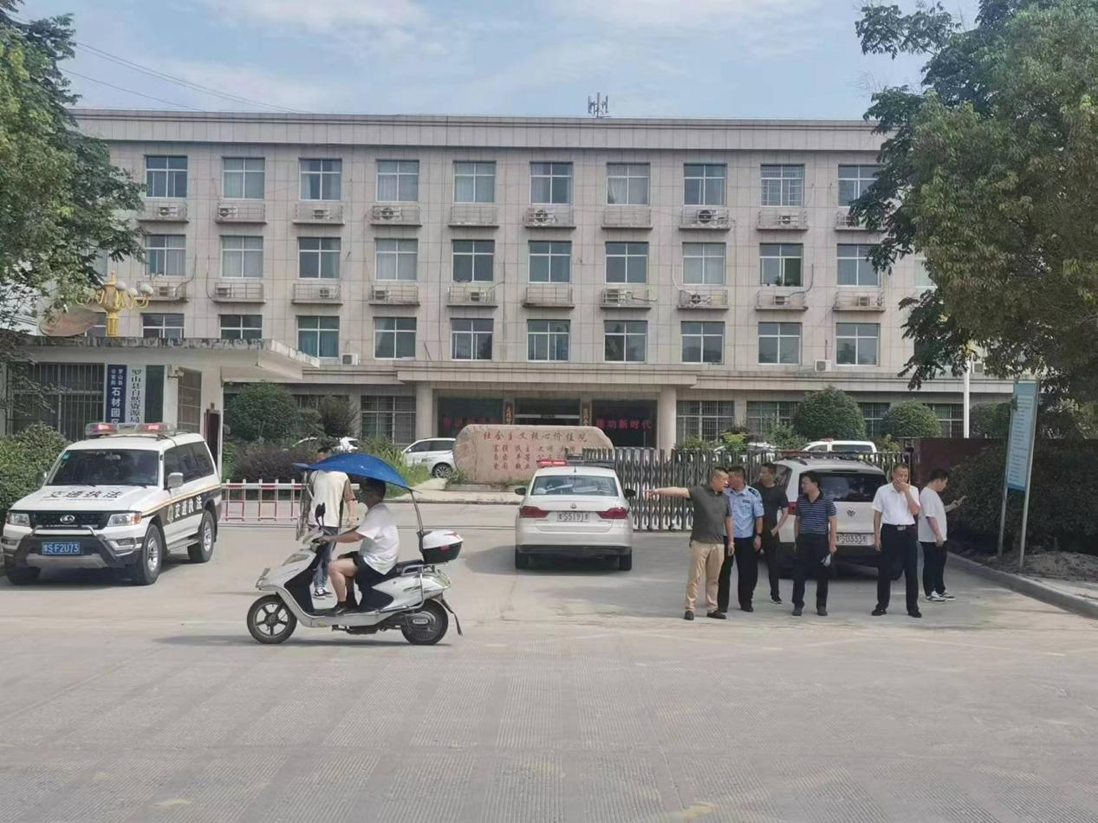
座谈会上，县专项政治领导小组逐一听取县交通局、交警大队、石材园区管委会《关于道路安全问题相关意见反馈的函》的回复意见，随后，县专项整治领导小组实地核实，在石材园区出入口处已设置“进入园区减速慢行”、“限速30公里”交通标志；在该道路规范施划道路中心线、车道分界线、道路边缘线、人行横道线等道路标志标线；在谷石公司门口附近的坡道上规范施划振动线；增加在石材园区周边道路的巡逻频次，加大对车辆超载、飘洒等违法行为的查处力度。
下一步，罗山县道路交通安全和运输执法领域突出问题专项整治领导小组将充分发挥牵头抓总、统筹协调、督促落实的作用，深挖群众及企业反映的关于道路交通安全和运输执法领域线索，持续深入开展专项执法检查，逐一对账销号，有针对性的做好整治工作。

